**Informe segunda entrega**

**Esperanza virtual**

**Grupo**

INSUC

**Estudiantes**

Luis David Montoya

Nodier José Pineda

Juan Pablo Aguirre

Eduard Enrique Ortega

**Ingeniería de Software III**



**Universidad de Caldas**

**Facultad de Ingeniería**

**Ingeniería de Sistemas y Computación**

**Manizales, 2018**

**Tabla de contenido**

Reuniones: 3

Criterios de aceptación: 6

Mockups 7

Modelos de diseño 8

Especificación de las pruebas 12

Resultados de las pruebas 21

Manuales de usuario 25

Pantallazos de la nueva funcionalidad 25

Enlace al repositorio donde de código 27

Resultados de la retrospectiva 27

# Reuniones:

**Reunión 1:**

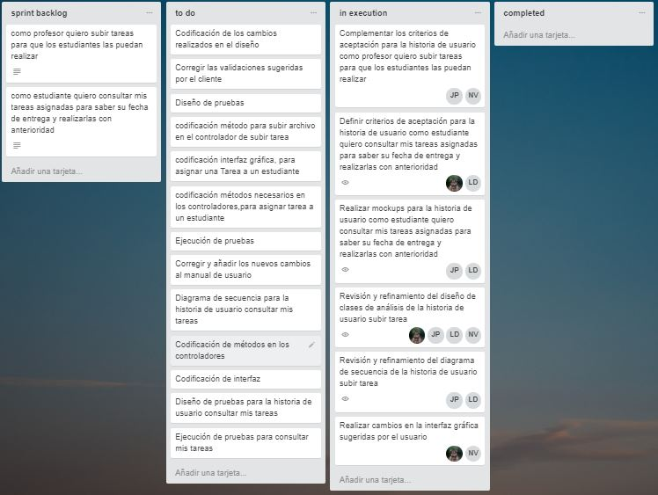

**Reunión 2:**

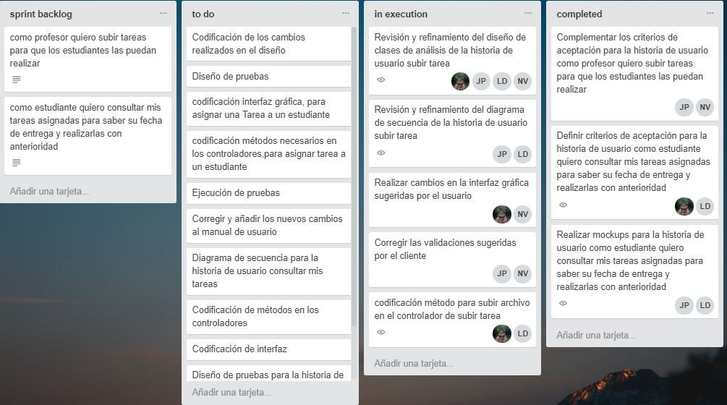

**Reunión 3:**

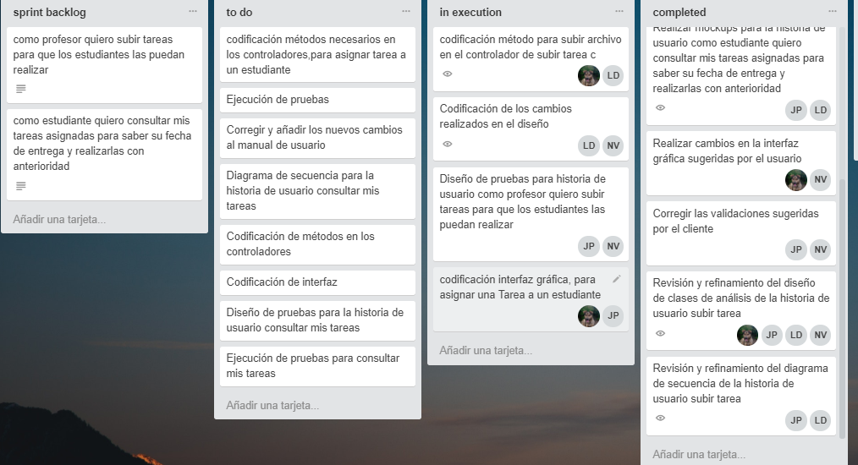

**Reunión 4:**

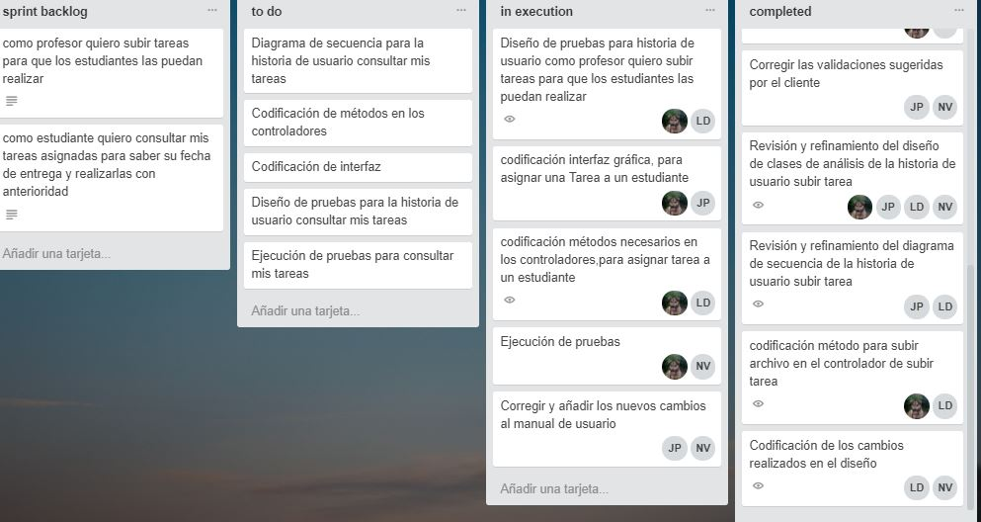

**Reunión 5:**

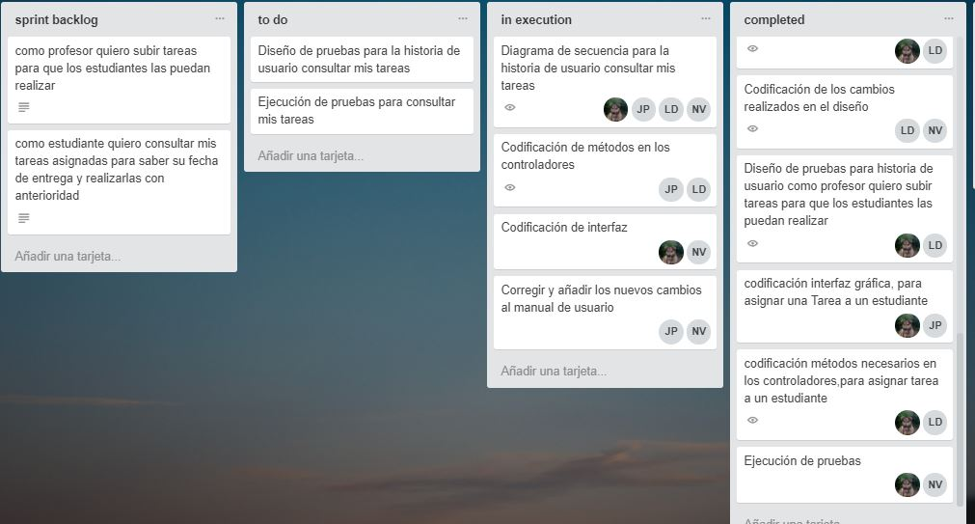

**Reunión 6:**

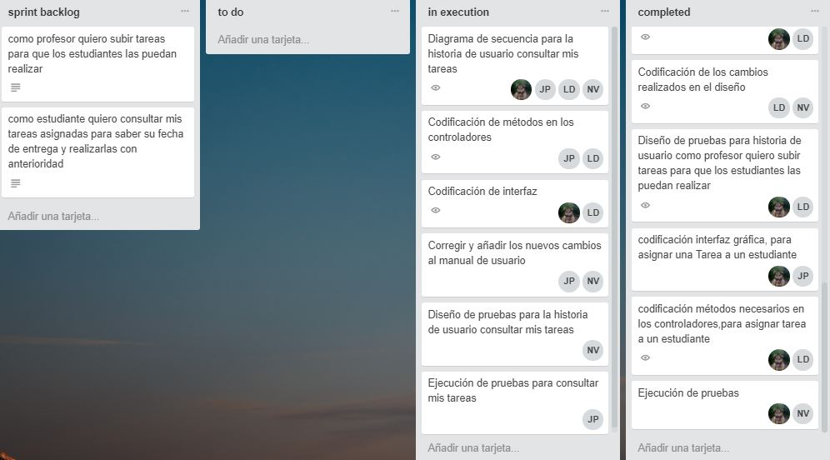

# Criterios de aceptación:

**CRITERIOS DE ACEPTACION SOBRE LA HISTORIA DE USUARIO:**

- **Como** profesor

- **Quiero** subir tareas

- **Para** que los estudiantes las puedan realizar

1) Un profesor puede subir una tarea a todos los estudiantes de un curso específico que el dicte, con por lo menos un título, una descripción, asociada a un tema del curso y una fecha límite.

2) Un profesor puede subir archivos multimedia que complementen la tarea.

3) Un profesor puede subir una tarea a un estudiante específico de un curso que el dicte.

4) Dado que un profesor deje algunos de los campos obligatorios en blanco cuando desea subir la tarea entonces el sistema le informara que debe completar esos campos.

5) Dado que un profesor ingrese el título igual al de una tarea ya registrada para ese grupo cuando se desea subir una tarea se le debe informar que ya existe una tarea con ese título y así evitar tareas repetidas.

**CRITERIOS DE ACEPTACION SOBRE LA HISTORIA DE USUARIO:**

- **Como** estudiante

- **Quiero** consultar mis tareas asignadas

- **Para** saber su fecha de entrega y desarrollarlas con anterioridad.

1) Un estudiante puede consultar la lista de todas las tareas que le han sido asignadas.

2) Un estudiante puede ver la fecha de entrega de las tareas que le han sido asignadas.

3) Un estudiante puede revisar los detalles de la tarea, como son la descripción, archivos adjuntos, a que temas corresponde.

4) Un estudiante puede buscar en sus tareas asignadas realizando un filtro por el título.

5) Un estudiante puede ordenar su lista de tareas considerando la fecha de entrega.

6) Un estudiante puede ordenar su lista de tareas considerando la materia a la que esta corresponde.

# Mockups

**Mockup subir tareas por parte de los profesores**

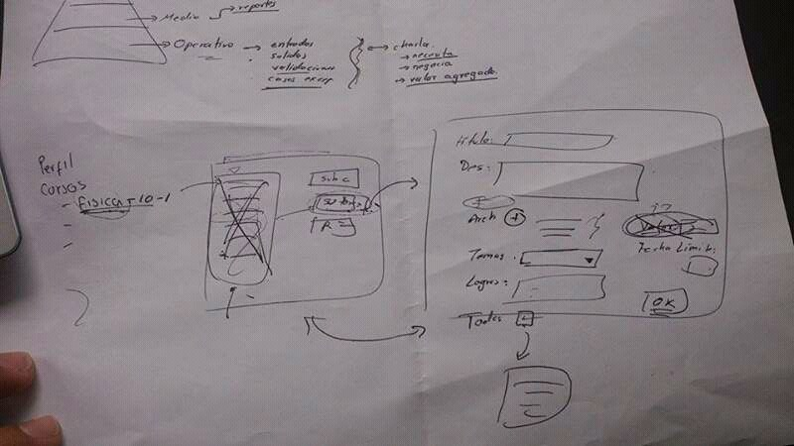

**Mockup consultar tareas por parte de los estudiantes**

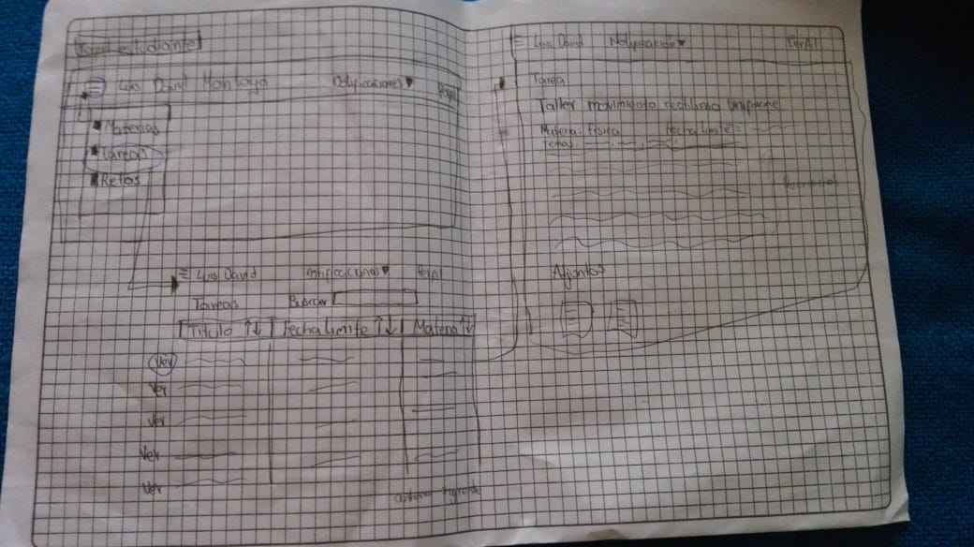

# Modelos de diseño

**HISTORIA DE USUAIRO SUBIR TAREA:**

Diagrama de análisis:

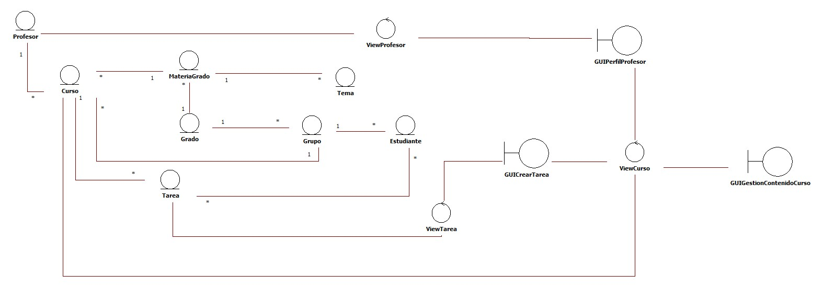

Especificación de componentes:

**SubirTareaDiagrama**

* **Controladoras:**
  + **ViewProfesor:**
    - **cargarCursosProfesor (request) : context**
    - **buscarProfesor(codigoProfesor): QuerySet**
  + **ViewCurso:**
    - **buscarCurso(idCurso):QuerySet**
    - **mostrarContenidoCurso (request) : context**
    - **cargarTemasCurso(request):context**
  + **ViewTarea:**
    - **crearTarea () -> *clase que hereda del créate view* de django**
* **Entidades:**
  + **Profesor**
    - **usuario -> *objeto del framework***
    - **códigoProfesor : CharField**
    - **cedula : CharField**
    - **profesión : CharField**
    - **teléfono : CharField**
    - **cursosProfesor : list <Curso>**
  + **Tema**
    - **idTema : CharField**
    - **nombreTema : CharField**
    - **descripciónTema: CharField**
    - **foraneaCurso : Curso**
  + **Curso**
    - **idCurso : CharField**
    - **nombreMateria: CharField**
    - **foraneaProfesor : Profesor**
    - **foraneaGrado : Grado**
    - **temasCurso : list <Tema>**
    - **tareasCurso : list <Tarea>**
  + **Tarea**
    - **idTarea : CharField**
    - **tituloTarea: CharField**
    - **descripcionTarea : CharField**
    - **fechaLimite : DateField**
    - **rutaArchivo: CharField**
    - **logrosTarea: TextField**
    - **foraneaTema:Tema**
    - **foraneaCurso : Curso**
  + **Estudiante**
    - **usuario -> *objeto del framework***
    - **código : CharField**
    - **sexo : CharField**
    - **edad : PositiveIntegerField**
    - **email : CharField**
    - **dirección : CharField**
    - **foraneaGrado : Grado**
  + **Grado**
    - **idGrado : CharField**
    - **nombreGrado : CharField**
    - **estudiantesGrado : list <Estudiante>**
    - **cursosGrado : list <Curso>**

**Diagrama de interacción:**

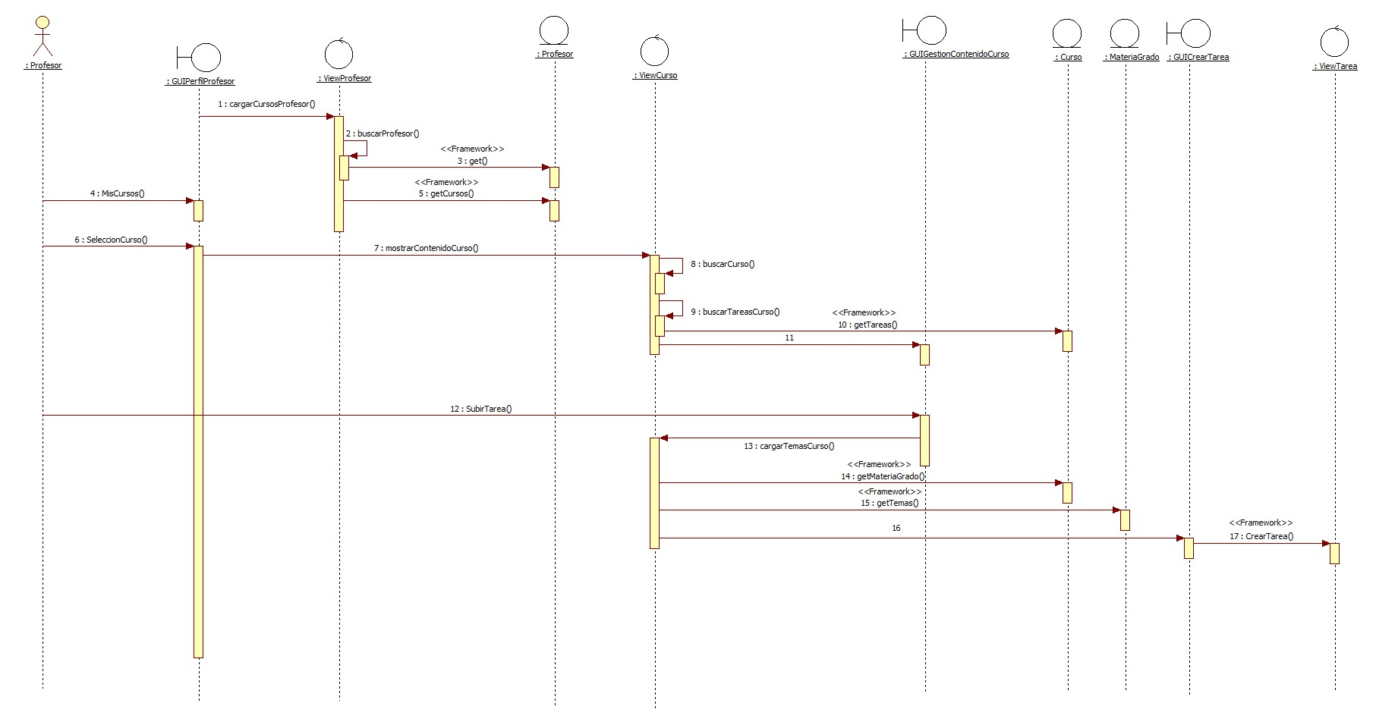

**HISTORIA DE USUARIO CONSULTAR MIS TAREAS:**

**Diagrama de análisis:**

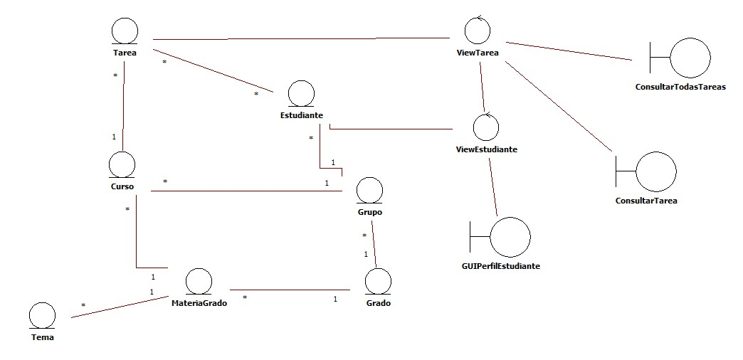

**Diagrama de interacción:**

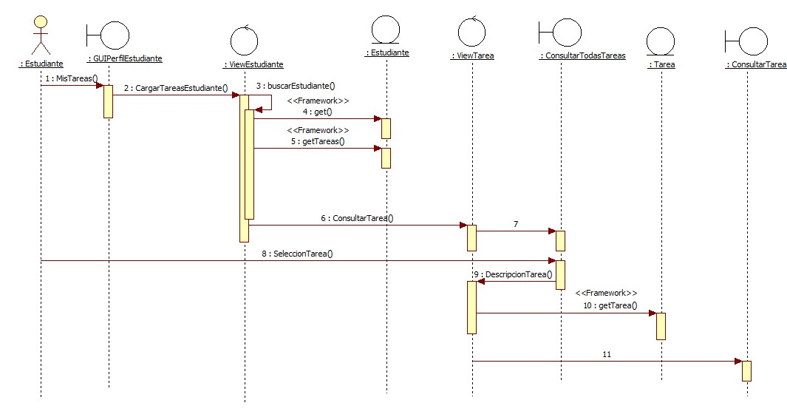

# Especificación de las pruebas

**Especificación de casos de prueba (formato tabla)**

**Como precondición se carga la base de datos (proyecto colegíos) con los datos referentes a estudiantes, profesores, temas, cursos y grados.**

**Debido a que una tarea consta de:**

* Identificador de la tarea
* Título de la tarea
* Descripción de la tarea
* Fecha límite de entrega de la tarea
* Archivo(s) adjunto(s) (como complemento de la tarea).
* Logros de la tarea.
* Tema asociado a la tarea
* Curso al que se le asigna la tarea (predeterminado)
* Estudiante que se le asigna la tarea (opcional)

**Tabla de Partición Equivalente para “crear tarea”**

|  |  |  |
| --- | --- | --- |
| **Entrada** | **Clases válidas** | **Clases no válidas** |
| Titulo  (título de la tarea) | - Alfanumérico, con espacios en blanco  - Alfanumérico, sin espacios en blanco  - Numérico, con espacios en blanco  - Numérico, sin espacios en blanco  - Literal, con espacios en blanco | - Vacío  - Caracteres especiales  - Tamaño superior al soportado por el tipo de atributo  -Título igual a una de las tareas asignadas a este mismo curso o estudiante. |
| Descripción (descripción de la tarea) | - Alfanumérico, con espacios en blanco  - Alfanumérico, sin espacios en blanco  - Numérico, con espacios en blanco  - Numérico, sin espacios en blanco  - Literal, con espacios en blanco | - Vacío.  - Tamaño superior al soportado por el tipo de atributo. |
| Fecha limite  (fecha límite de entrega de la tarea) | - Fecha hábil. | - Vacío.  -Fecha no hábil (Fecha anterior al día de asignación a la tarea) |
| Estudiantes  (Estudiantes que a los que se les asigna la tarea) | -1 estudiante seleccionado  -Todos los estudiantes seleccionados  -Ningún estudiante seleccionado |  |
| Logros  (objetivos esperados de la tarea) | - Alfanumérico, con espacios en blanco  - Alfanumérico, sin espacios en blanco  -Vacío  - Numérico, con espacios en blanco  - Numérico, sin espacios en blanco  - Literal, con espacios en blanco | - Tamaño superior al soportado por el tipo de atributo |
| Temas  (Tema asociado a la tarea) | -Temas de la materia que corresponde al curso | -Temas que no corresponden al curso  -Vacío |

**Casos de prueba ‘Crear Tarea’**

|  |  |  |  |  |
| --- | --- | --- | --- | --- |
| **ID** | **Descripción** | **Valores de entrada** | **Resultados esperados** | **Observaciones** |
| PU1.2 – crear_tarea - 01 | Creación de una tarea para una fecha inválida (formato de fecha incorrecto). | -**Titulo** (título de la tarea): Clases de animales  -**Descripción** (descripción de la tarea): Definir cada una de las clases de animales que existen con al menos 3 ejemplos de animales de cada especie y sus características.  -**Fecha limite** (fecha límite de entrega): 01/01/18  -**Tema** (tema referente a la tarea): especies animales  -**Logros** (objetivos a cumplir con respecto al tema): clasificación de los animales según su especie, características sobre animales según su especie. | No se permite seleccionar ninguna fecha anterior a la fecha del día actual.  Base de datos:  No se realiza ningún cambio. | Desde la interfaz gráfica se limita al usuario para que no pueda seleccionar una fecha inválida. De igual manera los métodos también validan si la fecha es válida. |
| PU1.2 – crear_tare  a - 02 | Creación de una tarea sin titulo | -**Titulo** (título de la tarea): campo vacío  -**Descripción** (descripción de la tarea): definir cada una de las clases de animales que existen con al menos 3 ejemplos de animales de cada especie y sus características.  -**Fecha limite** (fecha límite de entrega): 14/06/18  -**Tema** (tema referente a la tarea): especies animales  -**Logros** (objetivos a cumplir con respecto al tema): clasificación de los animales según su especie, características sobre animales según su especie. | Mensaje de error: “Campo título es obligatorio”    Base de datos:  No se realiza ningún cambio. | El ERROR se encuentra en el título de la tarea ya que este no debe ser un campo vacío (es un campo obligatorio). |
| PU1.2 – crear_tarea - 03 | Creación de una tarea sin descripción | -**Titulo** (título de la tarea): clases de animales  -**Descripción** (descripción de la tarea): campo vacío  -**Fecha limite** (fecha límite de entrega): 14/06/18  -**Tema** (tema referente a la tarea): especies animales  -**Logros** (objetivos a cumplir con respecto al tema): clasificación de los animales según su especie, características sobre animales según su especie. | Mensaje de error: “Campo Descripción es obligatorio”  Base de datos:  No se realiza ningún cambio. | El ERROR se encuentra en la descripción de la tarea ya que este no debe ser un campo vacío (es un campo obligatorio). |
| PU1.2_crear_tarea-04 | Creación de una tarea que ya este registrada para este grupo | -**Titulo** (título de la tarea): clases de animales  -**Descripción** (descripción de la tarea): definir cada una de las clases de animales que existen con al menos 3 ejemplos de animales de cada especie y sus características.  -**Fecha limite** (fecha límite de entrega): 14/06/18  -**Tema** (tema referente a la tarea): especies animales  -**Logros** (objetivos a cumplir con respecto al tema): clasificación de los animales según su especie, características sobre animales según su especie. | Mensaje de error: “Ya existe una tarea con este título”  Base de datos:  No se realiza ningún cambio. | El ERROR se encuentra en el título de la tarea (es una tarea que ya fue subida) |
| PU1.2 – crear_tarea -05 | Creación de una tarea sin logros | -**Titulo** (título de la tarea): clases de animales 2  -**Descripción** (descripción de la tarea): definir cada una de las clases de animales que existen con al menos 3 ejemplos de animales de cada especie y sus características.  -**Fecha limite** (fecha límite de entrega): 14/06/18  -**Tema** (tema referente a la tarea): especies animales. | Mensaje: “la tarea se ha creado satisfactoriamente”  Base de datos:  Se realiza la inserción de la tarea en la base de datos y se les asigna a todos los estudiantes del grupo esta tarea. | Los logros no son obligatorios y la tarea puede crearse, si no se selecciona ningún estudiante la opción por defecto es asignarle esa tarea a todos los estudiantes del curso. |
| PU1.2 – crear_tarea -06 | Creación de una tarea sin tema asociado | -**Titulo** (título de la tarea): clases de animales 2  -**Descripción** (descripción de la tarea): definir cada una de las clases de animales que existen con al menos 3 ejemplos de animales de cada especie y sus características.  -**Fecha limite** (fecha límite de entrega): 14/06/18  -**Tema** (tema referente a la tarea): vacío | Mensaje de Error “No se pudo subir la tarea el tema es obligatorio”  Base de datos:  No se realiza ningún cambio |  |
| PU1.2 – crear_tarea -07 | Creación de una tarea asignada solo a estudiantes seleccionados | -**Titulo** (título de la tarea): clases de animales 2  -**Descripción** (descripción de la tarea): definir cada una de las clases de animales que existen con al menos 3 ejemplos de animales de cada especie y sus características.  -**Fecha limite** (fecha límite de entrega): 14/06/18  -**Tema** (tema referente a la tarea): especies animales  -**Estudiante:** 1234 Michelle Rodriguez, 2910 Daniel Diaz | Mensaje: “la tarea se ha creado satisfactoriamente”  Base de datos:  Se realiza la inserción de la tarea en la base de datos y se le asigna a los estudiantes seleccionados | Cuando hay algún estudiante seleccionado, se le asigna la tarea solo a los estudiantes seleccionados. |
| PU1.2-crear_tarea-08 | Creación de una tarea asignada solo a estudiantes seleccionados pero que ya ha sido asignada al grupo | -**Titulo** (título de la tarea): clases de animales 2  -**Descripción** (descripción de la tarea): definir cada una de las clases de animales que existen con al menos 3 ejemplos de animales de cada especie y sus características.  -**Fecha limite** (fecha límite de entrega): 14/06/18  -**Tema** (tema referente a la tarea): especies animales  -**Estudiante:** 1234 Michelle Rodriguez, 2910 Daniel Diaz | Mensaje “Ya existe una tarea con este título”  Base de datos:  No se realizan cambios en la base de datos. |  |
| PU1.2-crear_tarea-09 | Creación de una tarea con archivo | **Título** (título de la tarea): clases de animales 2  -**Descripción** (descripción de la tarea): definir cada una de las clases de animales que existen con al menos 3 ejemplos de animales de cada especie y sus características.  -**Fecha limite** (fecha límite de entrega): 14/06/18  -**Tema** (tema referente a la tarea): especies animales  -**Archivo :** imagen de animales | Mensaje: “la tarea se ha creado satisfactoriamente”  Base de datos:  Se realiza la inserción de la tarea en la base de datos y se les asigna a todos los estudiantes del grupo esta tarea. |  |
| PU1.2 – crear_tarea - 10 | Creación de una tarea satisfactoriamente (se ingresan los datos correctamente) | -**Titulo** (título de la tarea): clases de animales  -**Descripción** (descripción de la tarea): definir cada una de las clases de animales que existen con al menos 3 ejemplos de animales de cada especie y sus características.  -**Fecha limite** (fecha límite de entrega): 14/06/18  -**Tema** (tema referente a la tarea): especies animales  -**Logros** (objetivos a cumplir con respecto al tema): clasificación de los animales según su especie, características sobre animales según su especie. | Mensaje: “la tarea se ha creado satisfactoriamente”  Base de datos:  Se realiza la inserción de la tarea en la base de datos y se les asigna a todos los estudiantes del grupo esta tarea. | Los campos del formulario de tarea se han diligenciado exitosamente, por lo cual se realiza la inserción correspondiente y se informa al usuario de dicha acción. |

**EJECUCIÓN DE PRUEBAS:**

1. **Casos de prueba ejecutados**

|  |  |  |
| --- | --- | --- |
| **Id Caso de Prueba** | **Se pudo ejecutar\***  **(Si/No)** | **Resultados iguales a los esperados\***  **(Si/No)** |
| PU – PU1.2 -crear_tarea - 01 | Si | Si |
| PU1.2 – crear_tarea - 02 | Si | Si |
| PU1.2 – crear_tarea - 03 | Si | No |
| PU1.2 – crear_tarea - 04 | No | No |
| PU1.2 – crear_tarea – 05 | Si | Si |
| PU1.2 – crear_tarea – 06 | Si | Si |
| PU1.2 – crear_tarea – 07 | Si | Si |
| PU1.2 – crear_tarea – 08 | Si | No |
| PU1.2 – crear_tarea – 09 | Si | Si |
| PU1.2 – crear_tarea - 10 | Si | Si |

**Pruebas para Consultar Tarea**

**Precondiciones:**

* El usuario debe estar registrado en el sistema
* El usuario inicia sesión para que la aplicación le cargue las tareas que le han sido asignadas y permita sean visualizadas por el estudiante correspondiente.

**Funcionamiento no detallado de la historia de usuario “consultar_tarea”**

* Las tareas aparecerán en la interfaz correspondiente luego de que el estudiante ha seleccionado la opción tareas de su interfaz de perfil o bienvenida.
* Las tareas permiten ser filtradas por medio de un buscador ubicado en la parte superior derecha de la pantalla de tareas.
* El usuario también tiene la opción de filtrar las tareas por medio de:
  + El titulo
  + La fecha límite de entrega
  + La materia
* Luego de filtrada y encontrada la tarea esta puede ser visualizada mediante un botón que aparece como opción en cada tarea.

**Especificación de casos de prueba (formato tabla)**

**Como precondición se carga la base de datos (proyectocolegios) con los datos referentes a estudiantes, profesores, temas, cursos y grados.**

**Debido a que una tarea consta de:**

* Identificador de la tarea
* Título de la tarea
* Descripcion de la tarea
* Fecha límite de entrega de la tarea
* Archivo(s) adjunto(s) (como complemento de la tarea).
* Objetivos esperados sobre la tarea.
* Tema asociado a la tarea
* Curso al que se le asigna la tarea

**Tabla de Partición Equivalente para “consultar_tarea”**

|  |  |  |
| --- | --- | --- |
| **Entrada** | **Clases válidas** | **Clases no válidas** |
| **Buscar**  (me permite filtrar la información mediante palabras clave) | - Alfanumérico, con espacios en blanco  - Alfanumérico, sin espacios en blanco  - Numérico, con espacios en blanco  - Numérico, sin espacios en blanco  - Literal, con espacios en blanco  - Vacio  - Caracteres especiales | No posee, debido a que corresponde a una opción de selección. |
| **Titulo**  (filtro por título de la tarea) | -Selección de orden Ascendente (por defecto)  - Selección de orden Descendente | No posee, debido a que corresponde a una opción de selección. |
| **Fecha limite**  (opción para filtrar por la fecha limite de entrega de la tarea) | -Selección de orden por fecha mas cercana (por defecto).  -Selección de orden por fecha ya cumplida.  -Selección de orden por fecha mas lejana. | No posee, debido a que corresponde a una opción de selección. |
| **Materia**  (opción para filtrar la tarea por materia) | -Selección del nombre de la materia en orden Ascendente (por defecto)  - Selección del nombre de la materia en orden Descendente | No posee, debido a que corresponde a una opción de selección. |

|  |  |  |  |  |
| --- | --- | --- | --- | --- |
| **ID** | **Descripción** | **Valores de entrada** | **Resultados esperados** | **Observaciones** |
| PU –Consultar_Tarea - 01 | Consulta de una tarea por medio del **Buscador** dejando vacía la caja de texto. | -No se le ingresa texto al Buscador  -Se selecciona la opción buscar | Mensaje de error: no aplica.  Acción:  No se realiza la respectiva consulta de búsqueda o filtro.  Base de datos:  No se realiza ningún cambio en la base de datos |  |
| PU –Consultar_Tarea - 02 | Consulta de una tarea por medio del **Buscador** ingresando en la caja de texto palabras claves de búsqueda que contienen caracteres especiales por ejemplo: “%$|#”. | -Se le ingresa texto al Buscador con caracteres especiales.  -Se selecciona la opción buscar | Mensaje de error: no aplica  Acción:  Se realiza la respectiva consulta de búsqueda o filtro.    Base de datos:  No se realiza ningún cambio. | Ingresa a la base de datos y consulta la tarea según los caracteres ingresados en la caja de opción buscar y los muestra en pantalla. |
| **Casos de prueba sobre selección de filtros sin ingreso de texto** | | | |  |
| **ID** | **Descripción** | **Valores de entrada** | **Resultados esperados** | **Observaciones** |
| PU –Consultar_Tarea - 03 | Se filtra la búsqueda por medio del nombre del **Título** de la tarea:  - Se selecciona la opción de filtrado por nombre Descendentemente | - Se selecciona la opción de filtrado del nombre del título de la tarea Descendentemente. | Mensaje: no aplica  Acción:  Se visualiza para el estudiante las tareas ordenadas de manera descendente según su titulo.  Base de datos:  No se realiza ningún cambio. | Ingresa a la base de datos y consulta la tarea según el titulo ingresado en la caja de texto opción titulo y los muestra en pantalla de manera descendente según el titulo. |
| PU –Consultar_Tarea – 04 | Se filtra la búsqueda por medio de la **Fecha_Limite** de la tarea:  - Se selecciona la opción de filtrado por Fecha ya cumplida | - Se selecciona la opción de filtrado por fecha ya cumplida. | Mensaje: no aplica  Acción:  Se visualiza para el estudiante las tareas ordenadas por tareas ya cumplidas descendentemente según su fecha de vencimiento.  Base de datos:  No se realiza ningún cambio. | Ingresa a la base de datos y consulta la tarea según la fecha ingresada en la caja de texto opción fecha cumplida y los muestra en pantalla de manera descendente según la fecha. |
| PU –Consultar_Tarea – 05 | Se filtra la búsqueda por medio del nombre de la **Materia** de la tarea:  - Se selecciona la opción de filtrado por nombre Descendentemente | - Se selecciona la opción de filtrado del nombre de la materia a la cual corresponde la tarea de manera Descendente. | Mensaje: no aplica  Acción:  Se visualiza para el estudiante las tareas ordenadas de manera descendente según el nombre de la materia a la cual corresponde cada tarea.  Base de datos:  No se realiza ningún cambio. | Ingresa a la base de datos y consulta la tarea según la materia ingresada en la caja de texto opción materia y los muestra en pantalla de manera descendente según la materia de cada tarea. |

# Resultados de las pruebas

|  |
| --- |
| **Id Caso de Prueba:** PU1.2 – crear_tarea – 03 |
| **Entradas:** |
| **Resultados Obtenidos:**  No se obtuvo el mensaje de error esperado.  No se hicieron cambios en la base de datos. |
| **Descripción:**  Falta el mensaje de error que informa al usuario que el campo descripción es obligatorio |
| **Resuelto:** Si |

|  |
| --- |
| **Id Caso de Prueba:** PU1.2 – crear_tarea – 06 |
| **Entradas:** |
| **Resultados Obtenidos:**  No se obtuvo el mensaje de error esperado.  No se hicieron cambios en la base de datos. |
| **Descripción:**  El servidor arroja un error de llave duplicada |
| **Resuelto:** Si |

|  |
| --- |
| **Id Caso de Prueba:** PU1.2 – crear_tarea – 08 |
| **Entradas:** |
| **Resultados Obtenidos:**  No se obtuvo el mensaje de error esperado.  No se hicieron cambios en la base de datos. |
| **Descripción:**  Falta el mensaje que informe que existe ya esa tarea y además que diga para que estudiantes ya fue asignada esa tarea |
| **Resuelto:** No |

**Ejecucion sobre las pruebas unitarias de Consultar Tarea:**

**Test Log**

|  |  |  |  |  |  |
| --- | --- | --- | --- | --- | --- |
|  |  | | |  |  |
| Elemento probado: | Consultar tarea (GUI) | | |  |  |
| Fecha: | 23/06/18 | Hora Inicio: | 8:25 pm | Hora Fin: | 9:00 pm |

1. **Casos de prueba ejecutados**

|  |  |  |
| --- | --- | --- |
| **Id Caso de Prueba** | **Se pudo ejecutar\***  **(Si/No)** | **Resultados iguales a los esperados\***  **(Si/No)** |
| PU –Consultar_Tarea - 01 | Si | Si |
| PU –Consultar_Tarea – 02 | Si | Si |
| PU –Consultar_Tarea – 03 | Si | Si |
| PU –Consultar_Tarea – 04 | Si | Si |
| PU –Consultar_Tarea – 05 | Si | Si |

# Manuales de usuario

Archivo adjunto con el documento

# Pantallazos de la nueva funcionalidad

**Crear tarea para estudiantes seleccionados:**

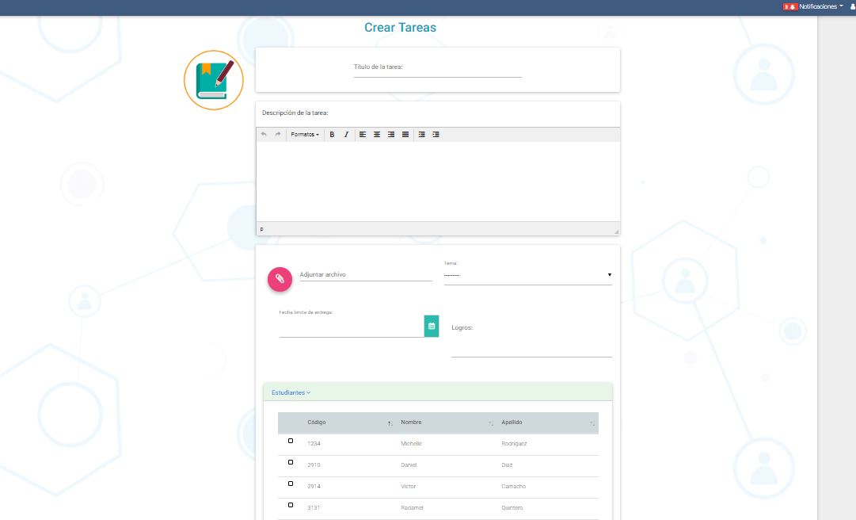

**Consultar mis tareas(estudiante)**

Cada estudiante puede consultar la totalidad de las tareas que le han sido asignadas

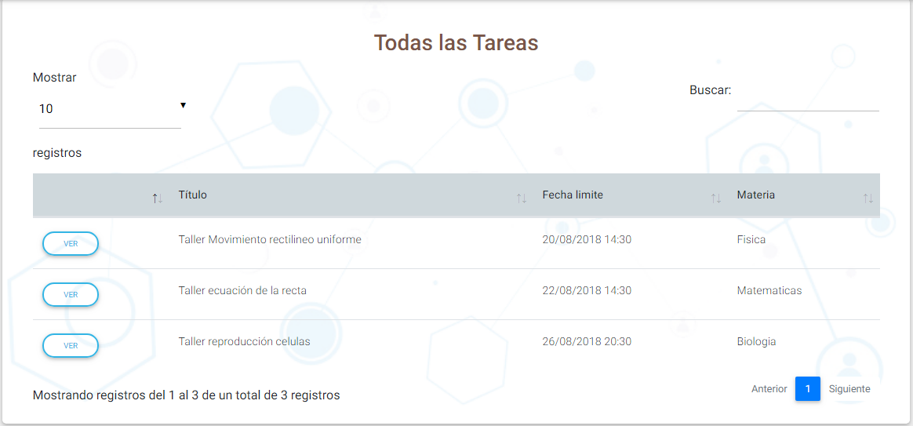

Para detallar un poco mas la información, se puede ver los detalles de cada una de ellas, desde un botón que dispone cada tarea y se muestra de la siguiente forma:

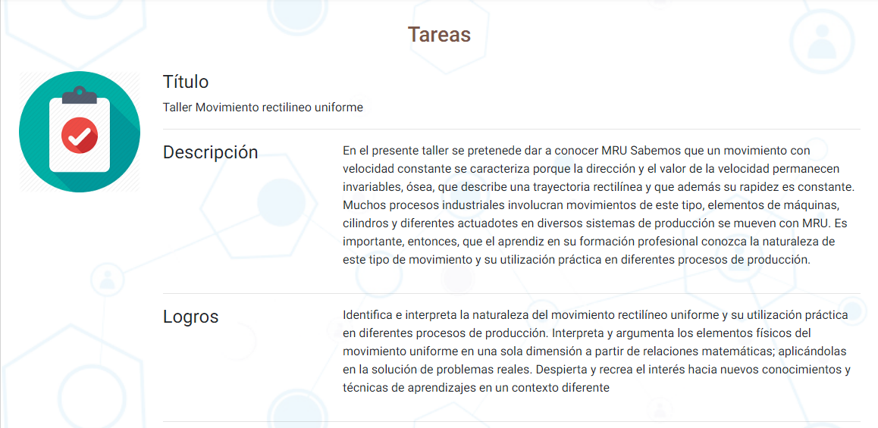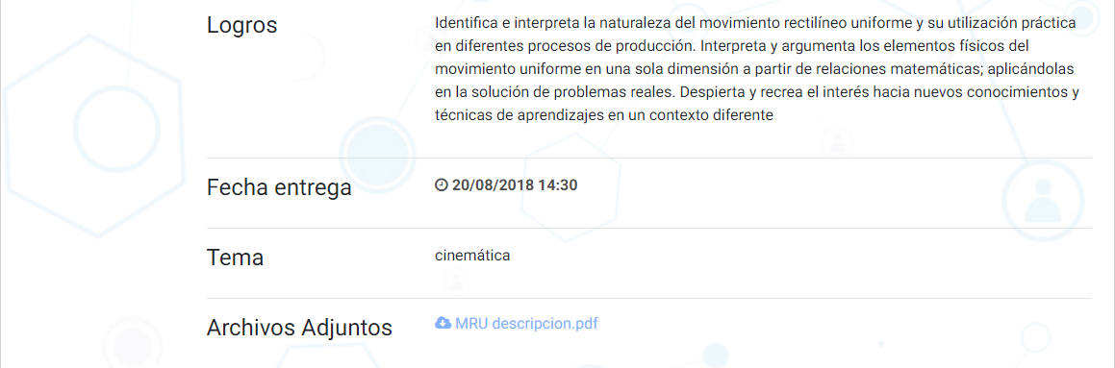

# Enlace al repositorio donde de código

<https://github.com/EquipoInSUC/ProyectoColegios>

# Resultados de la retrospectiva

**Proyecto: Esperanza Virtual**

**Equipo: INSUC**

**Sprint: Sprint No2**

**Fortalezas:**

* Participación activa en el desarrollo de tareas y actividades por parte de todos los integrantes del equipo.
* Durante las reuniones se discuten y se realizan propuestas con el fin de realizar por completo los alcances de la iteración.
* Madures de cada integrante para hacer y recibir críticas.
* Compromiso de todos por el presente proyecto.
* Cooperación entre todos.
* Se brinda apoyo a cada integrante el los retrasos y dificultades que pueda presentar en el desarrollo de sus tareas, redistribuyendo las tareas en los momentos en que se considere necesario.

**Debilidades:**

* Querer hacer muchas cosas a la vez.
* Incumplimiento de los estándares del equipo
* Dificultades en comunicación, cuando los integrantes se encuentra se encuentra trabajando de manera individual.

**Mejora para el siguiente Sprint:**

* Mejoras en la comunicación
* Evitar que las tareas para el sprint no sean demasiado complejas, en lo posible segmentar de tal manera que se puedan realizar en uno o dos días.
* Dejar muy claro lo que se tiene que desarrollar y así evitar realizar trabajos que no correspondan.
* Buscar la documentación necesaria del framework para el desarrollo de la aplicación ya que por falta de esta se han tenido ciertos inconvenientes al momento de la codificación.
* Estudiar y consultar elementos como gráficos, librerías entre otras, que contribuyan con el desarrollo y aspecto del proyecto.